GUÍA DE MATEMÁTICA
NOMBRE:
CURSO: | 6° Básico | FECHA: | Semana 5
OBJETIVO: Pre requisito OA 8 Demostrar que comprenden las fracciones impropias de uso común de denominadores 2, 3, 4, 5, 6, 8, 10, 12 y los números mixtos asociados:
›usando material concreto y pictórico para representarlas, de manera manual y/o con software educativo
›identificando y determinando equivalencias entre fracciones impropias y números mixtos
›representando estas fracciones y estos números mixtos en la recta numérica
Contenidos: Fracciones y números mixtos
Objetivo de la semana: Representar fracciones y números mixtos.
Habilidad: Representar
Instrucciones
Estimados alumnos y alumnas: En la siguiente guía de trabajo, deberán desarrollar las actividades planeadas para la clase que ha sido suspendida por prevención. Las instrucciones están dadas en cada ítem. ¡Éxito!
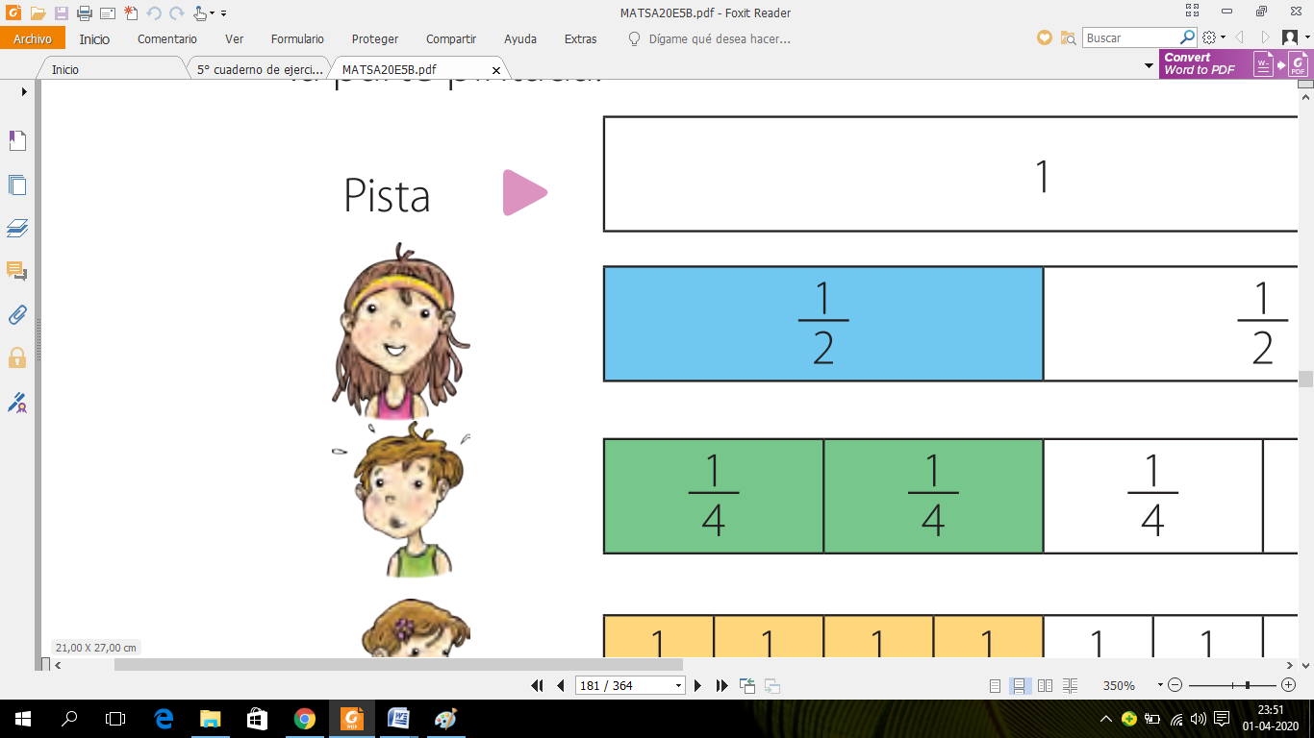
Para comenzar necesitas saber de qué se trata la habilidad de representar y qué entendemos por fracciones y números mixtos.
Representar es mostrar un concepto de forma pictórica y simbólica
Fracciones son representaciones de una cantidad repartida en partes iguales
Números Mixtos son números que están compuestos por una parte entera y una fracción

Transformar números mixtos a fracciones impropias.
Para transformar un número mixto a fracción impropia puedes representarlo de manera pictórica o desarrollar la forma matemática.

De manera Pictórica:
Debes representar el número mixto y representarlo únicamente como fracción:

Ejemplo:
1. El número mixto 3$\frac{3}{5}$ lo representamos:
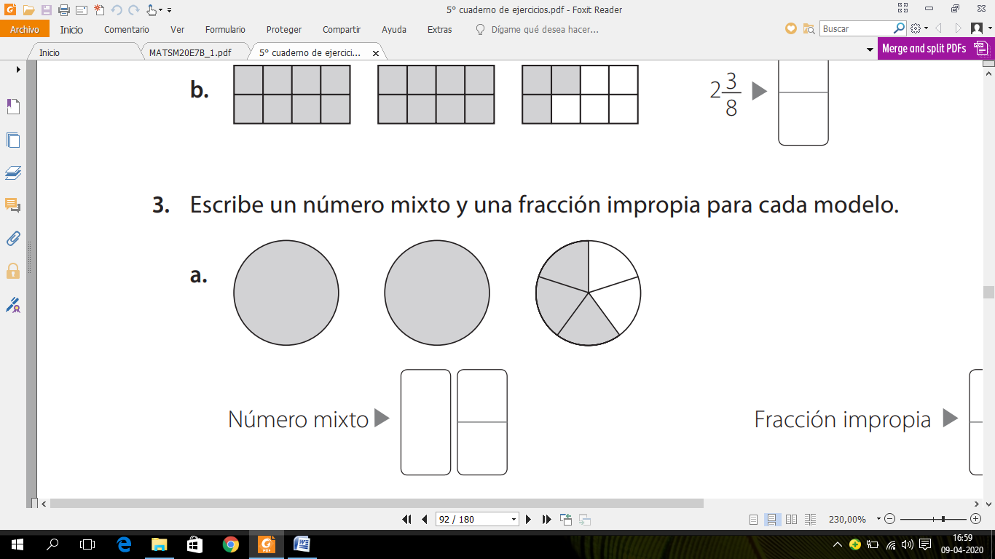

2. La partes enteras las dividimos en la misma cantidad que la parte fraccionaria
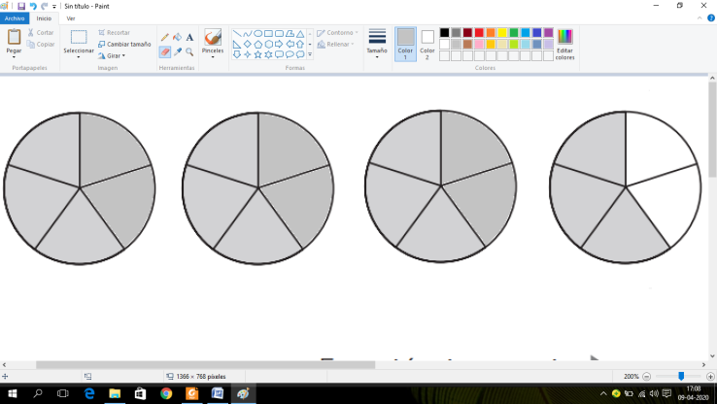
3. Cuento las partes que están pintadas para saber el nuerador (arriba) y las partes totales de UN entero para saber el denominador (abajo). Hay 18 partes pintadas y el entero está repatido en 5 partes.
Por lo tanto 3$\frac{3}{5}$ es equivalente a $\frac{18}{5}$

Transforma los siguientes números mixtos a fracción impropia de manera pictórica:
2$\frac{1}{2}$ = |  | 1$\frac{4}{5}$ = | 3$\frac{1}{3}$ =
4$\frac{1}{6}$ = |  | 1$\frac{1}{4}$ = | 5$\frac{3}{4}$ =
De manera matemática :
Debes multiplicar el denominador el número mixto y sumar el numerador para saberel numerador y el denominador se mantiene:

Ejemplo:
El número mixto 3$\frac{3}{5}$

1. el denominador 5 lo multiplicamos por el N° mixto 3 y luego le sumamos el numerador 3:
(5∙ 3) + 3
15 + 3
18
+
∙
2. el denominador 5 se mantiene
3$\frac{3}{5}$
∙
∙
Por lo tanto 3$\frac{3}{5}$ es equivalente a $\frac{18}{5}$

Transforma los siguientes números mixtos a fracción impropia de manera matemática (Envía una foto con esta parte al wathsapp del curso):
2$\frac{1}{2}$ = | 2$\frac{1}{2}$ = |  | 2$\frac{1}{2}$ =
4$\frac{1}{6}$ = | 4$\frac{1}{6}$ = |  | 4$\frac{1}{6}$ =
Transformar fracciones impropias a números mixtos.
Para transformar un número mixto a fracción impropia puedes representarlo de manera pictórica o desarrollar la forma matemática.

De manera Pictórica:
Debes representar la fracción impropia y expresarla como número mixto:

Ejemplo:
1. Representamos de forma pictórica la fracción

$$\frac{18}{5}$$

2. Contamos la cantidad de partes enteras que hay. Lo que corresponde al número entero:

Hay 3 enteros

3. El resto lo escribimos como fracción
$$\frac{3}{5}$$

Por lo tanto $\frac{18}{5}$es equivalente a 3$\frac{3}{5}$

Transforma las siguientes fracciones impropias a número mixto de manera pictórica
$\frac{17}{6}$= | $\frac{21}{5}$= |  | $\frac{13}{5 }$=
$\frac{11}{3}$= | $\frac{13}{4}$= |  | $\frac{19}{6}$=
De manera matemática :
Debes dividir el numerador por el denominador. El cuociente son las partes enteras, lo que sobra es el numerador y el denominador se mantiene.
Denominador
Ejemplo:
3$\frac{3}{5}$

18 | : | 5 | = | 3
3/
$\frac{18}{5}$ =

Numerador
Número entero
Por lo tanto $\frac{18}{5}$es equivalente a 3$\frac{3}{5}$

Transforma las siguientes fracciones impropias a número mixto de manera matemática (Envía una foto con esta parte al wathsapp del curso) :
$\frac{17}{6}$= | $\frac{21}{5}$= |  | $\frac{13}{5 }$=
$\frac{11}{3}$= | $\frac{13}{4}$= |  | $\frac{19}{6}$=

